 | CÔNG TY TNHH GIAO THÔNG VẬN TẢI VÀ DU LỊCH SÀI GÒN |  | 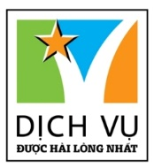
 | Văn phòng Hồ Chí Minh  ĐC: Số 219 Võ Văn Tần,P5,Q3 TP.HCM  ĐT: 19002258  Email: hcm@saigontours.asia  Website: www.saigontours.asia | Văn phòng Hà Nội: ĐC: Tầng 6, 12 Khuất Duy Tiến, P. Thanh Xuân Trung, Q.Thanh Xuân  ĐT: 1900 2258  Email: hanoi@saigontours.asia  Website: www.saigontours.asia
- Visa Trung Quốc cực kỳ đơn giản chỉ Hộ chiếu scan và hình.
- Chương trình hấp dẫn với khách sạn 4****.
Điểm nổi bật:
- NO SHOPPING – KHÁCH SẠN 4****
- Bao gồm cáp treo lên KIM ĐỈNH
- Bao gồm cao tốc khứ hồi TRÙNG KHÁNH-THÀNH ĐÔ
- Phố Cổ Hồng Nhai Động
- Đài Tưởng Niệm Giải Phóng
- Lạc Sơn Đại Phật
- Phố Cẩm Lý
- Nga Mi Kim Đỉnh
- Cầu vượt Bàn Long
NGÀY 1 | TP.HCM TRÙNG KHÁNH (Ăn trên máy bay)
- Trưởng đoàn đón Quý khách tại sân bay Tân Sơn Nhất lúc 20:20 để làm thủ tục checkin đáp chuyến bay CA408 SGN-CKG 23:20 – 04:00 đi Trùng Khánh.
NGÀY 2 | TRÙNG KHÁNH – THÀNH ĐÔ – LẠC SƠN – NGA MI (Ăn 3 Bữa)
- Đến Trùng Khánh, đoàn làm thủ tục nhập cảnh.
- Đoàn dùng bữa sáng, sau đó di chuyến ra trạm tàu hỏa, ngồi tàu đi Thành Đô.
- Sau khi đến nơi, quý khách ăn trưa, sau đó tiến thẳng đến Lạc Sơn, ngồi thuyền tham quan Lạc Sơn Đại Phật - còn gọi là Lăng Vân Đại Phật hay Gia Định Đại Phật, là tượng Phật bằng đá cao nhất thế giới. Là di sản thế giới UNESCO, bức tượng đá đối mặt với Nga Mi Sơn, và dòng sông chảy dưới chân của Phật. Quý khách sẽ được ngắm nhìn “Phật ngủ” từ xa.
- Tiếp tục di chuyển đến Nga Mi Sơn.
Sau bữa tối, đoàn về khách sạn nghỉ ngơi hoặc tự túc xem show Nga Mi Thánh Tượng (chi phí tự túc 1.050.000 VNĐ/người)
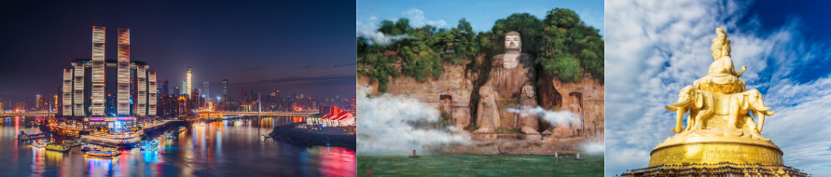
NGÀY 3 | NGA MI SƠN – THÀNH ĐÔ ( Ăn 3 Bữa)
- Quý khách ăn sáng tại khách sạn, đoàn làm thủ tục trả phòng.
- Xe đưa quý khách đi tham quan Nga Mi Kim Đỉnh, điểm cuối cùng và cao nhất của núi Nga Mi – tức Kim đỉnh. Kim đỉnh nằm trên một vùng núi gọi là Vạn Phật Đỉnh gồm có nhiều chùa và thắng cảnh khác nhau. Vào đời nhà Thanh sau khi thi nhân Đàm Chung Nhạc du ngoạn ở núi Nga Mi ông đã hết mực ca ngợi và nêu lên 10 cảnh đẹp chính của núi, nào là Kim Đỉnh Tường Quang, Tượng Trì Nguyệt Dạ, Bạch Thủy Thu Phong v.v... (bao gồm xe du lịch và cáp treo)
- Đoàn dùng bữa trưa tại kim đỉnh.
- Trở về Thành Đô, đoàn ăn tối và tham quan Phố Cẩm Lý - đây là một trong những con phố nổi tiếng nhất của Thành Đô. Có thể nói phố Cẩm Lý là một bức tranh thu nhỏ về văn hóa của Tứ Xuyên nói riêng và Trung Quốc nói chung.
- Nghỉ đêm tại Thành Đô.
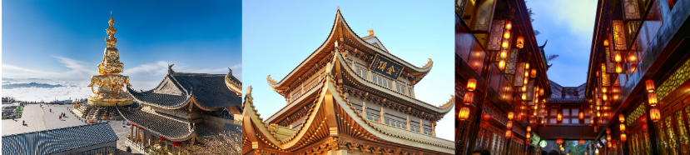
NGÀY 4 | THÀNH ĐÔ – TRÙNG KHÁNH ( Ăn 3 Bữa)
- Sau bữa sáng, đoàn làm thủ tục trả phòng.
- Xe đưa đoàn đi tham quan Cổ trấn Lạc Đới - “Đại Ngư Hải Đường” ở Thành Đô. Cổ trấn Lạc Đới nằm ở quận Long Tuyền Dịch, thành phố Thành Đô, tỉnh Tứ Xuyên, cổ trấn Lạc Đới là cổ trấn lịch sử văn hóa nổi tiếng cấp quốc gia, là một trong “5 địa điểm Đông Sơn” ở Thành Đô.
- Đoàn ăn trưa, sau đó tiếp tục tham quan Công Viên Gấu Trúc trên thế giới hiện có 1600 Gấu Trúc thì Thành Đô đã có 1300 gấu. Quý khách có thể ngồi xe điện (chi phí tự túc) tham quan tổng thể khu bảo tồn, sau đó giao lưu cùng các chú gấu đáng yêu, linh hồn của Thành Đô, niềm tự hào của Trung Quốc, tự do nghỉ ngơi vui chơi hoặc đi shopping – mua sắm đồ lưu niệm cho người thân.
- Sau đó di chuyển về Trùng Khánh bằng tàu hỏa.
- Quý khách dùng bữa tối và nghỉ đêm tại Trùng Khánh.
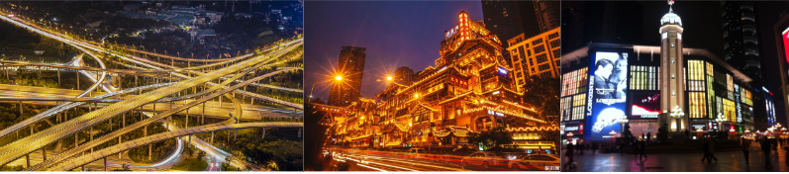
NGÀY 5 | TRÙNG KHÁNH (Ăn 3 Bữa)
- Quý khách ăn sáng tại khách sạn, sau đó di chuyển đi tham quan Khu Phong Cảnh Kim Phật Sơn (bao gồm xe sinh thái + cáp treo): Nằm ở thượng nguồn của sông Dương Tử, là đỉnh núi cao nhất của dãy núi Đại Lâu (Dalou). Nơi này được biết đến là điểm thu hút khách du lịch nghỉ dưỡng đông đảo nhất, nổi tiếng có giá trị văn hóa cao của Nam Xuyên. Những cảnh điểm chủ yếu của khu phong cảnh gồm có: Thạch Lâm Sinh Thái, Động Kim Phật và Động Cổ Phật, Đường Cổ Vĩnh Linh, Vườn Hoa Đỗ Quyên, Hiệp Cốc Đàm Long Ẩn...
- Quý khách dùng cơm trưa và tiếp tục tham quan check in Hẻm Sơn Thành, Hẻm Lãnh Sự,...
- Tham quan cây cầu “GPS cũng phải rối loạn” – cầu vượt Bàn Long, Cầu vượt gồm 5 tầng với điểm cao nhất 37 m và không ít hơn 15 làn chia thành 8 hướng đi. Tổng chiều dài là 16.414 m. Thiết kế của công trình này thậm chí bị ví với "một đĩa mì spaghetti", đặc biệt khi nhìn từ trên không. Sự phức tạp khi di chuyển qua đây được cho là khiến các tài xế "khóc thét".
- Quý khách tham quan Phố Cổ Hồng Nhai Động - Khu phố cổ 11 tầng lầu với mái ngói rêu phong, hoa văn chạm trổ, là điểm check in cực hot hiện nay.
- Tiếp tục tham quan Đài Tượng Niệm Giải Phóng, đài tưởng niệm được biết đến như trung tâm thương mại của quận Yuzhong ở Trùng Khánh.
- Quý khách dùng bữa tối Thịt nướng Hàn Quốc.
- Trở về khánh sạn nghỉ ngơi.
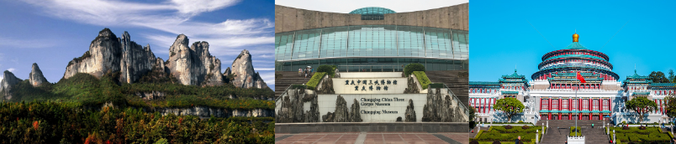
NGÀY 6 | TRÙNG KHÁNH TP.HCM (Ăn 2 Bữa)
- Quý khách ăn sáng tại khách sạn, làm thủ tục trả phòng.
- Sau đón đoàn tham quan Viện bảo tàng Tam Hiệp - là một trong mười tòa nhà lâu đời nhất ở châu Á trong thế kỷ 20. Với vị trí đắc địa này, bảo tàng nhằm xây dựng sẽ trở thành một nền tảng quan trọng để trao đổi văn hóa giữa trong và ngoài nước Trung Quốc, là điểm đến không thể bỏ qua cho khách du lịch Trung Quốc và nước ngoài đến tham quan, học tập và du lịch. .
- Quý khách dùng cơm trưa, sau đó tham quan Đại lễ đường nhân dân Trùng Khánh – đây không chỉ là di sản văn hoá mà còn là khu di tích của lịch sử kiến trúc.
- Sau đó di chuyển ra sân bay làm thủ tục đáp chuyến bay CA407 CKG - SGN 19:25-22:15 về` TPHCM.
- Đến TPHCM, HDV chia tay đoàn. Hẹn gặp lại quý khách.
** Chú ý : Thứ tự chương trình có thể thay đổi theo sự sắp xếp của Hướng Dẫn Viên để phù hợp với tình hình thực tế nhưng vẫn đảm bảo đầy đủ các điểm tham quan đã nêu trong chương trình.
NGÀY KHỞI HÀNH | CHUYẾN BAY | GIÁ BÁN KHÁCH (VNĐ)
 |  | NGƯỜI LỚN | TRẺ EM NGỦ GHÉP
 |  |  | (Từ 2-11 tuổi) | (Dưới 2 tuổi)
17/11/2023  24/11/2023 | CA408 SGN-CKG 23:20-04:00  CA407 CKG-SGN 19:25-22:15 | 18.990.000 | 16.790.000 | 5.690.000
01/12/2023  08/12/2023  15/12/2023 | CA408 SGN-CKG 23:20-04:00  CA407 CKG-SGN 19:25-22:15 | 18.990.000 | 16.790.000 | 5.690.000
22/12/2023  NOEL | CA408 SGN-CKG 23:20-04:00  CA407 CKG-SGN 19:25-22:15 | 19.990.000 | 17.590.000 | 5.990.000
29/12/2023  TẾT TÂY | CA408 SGN-CKG 23:20-04:00  CA407 CKG-SGN 19:25-22:15 | 20.990.000 | 18.390.000 | 6.290.000
05/01/2024  12/01/2024  19/01/2024  26/01/2024 | CA408 SGN-CKG 23:20-04:00  CA407 CKG-SGN 19:25-22:15 | 18.990.000 | 16.790.000 | 5.690.000

- GIÁ TOUR BAO GỒM:
- Vé máy bay khứ hồi theo đoàn (gồm 1 kiện 20kg + 05kg hành lý)
- Bảo hiểm du lịch Quốc tế suốt tuyến.
- Phí an ninh sân bay, bảo hiểm hàng không thuế phi trường 2 nước (có thể thay đổi tại thời điểm xuất vé).
- Khách sạn tiêu chuẩn 4* (2 người/phòng - phòng 3 người trường hợp đi lẻ nam hoặc nữ).
Tham Khảo: 奥蓝酒店Ourland HOTEL & 华生酒店 Hua Sheng HOTEL & 新华国际酒店 Xinhua International HOTEL (Hoặc tương đương)
- Visa đoàn nhập cảnh Trung Quốc cho khách hộ chiếu Việt Nam. (Scan Hộ chiếu + 2 hình 4*6 nền trắng).
- Phục vụ 1 chai nước suối/khách/ngày.
- Các bữa ăn như chương trình (các bữa ăn có thể thay đổi phù hợp với tuyến điểm tuy nhiên vẫn đảm bảo đủ số lượng và chất lượng bữa ăn tương đương hoặc hơn).
- Xe máy lạnh vận chuyển suốt tuyến.
- Vé tham quan như chương trình.
- Trưởng đoàn và HDV địa phương phục vụ suốt tuyến theo chương trình.

- GIÁ TOUR KHÔNG BAO GỒM:
- Chi phí cá nhân, hành lý quá cước, điện thoại, giặt ủi, tham quan ngoài chương trình.
- Phụ thu phòng đơn (nếu có) (2.500.000VNĐ).
- Visa tái nhập Việt Nam cho khách quốc tịch nước ngoài (nếu có): (840.000VNĐ/khách).
- Tips cho tài xế địa phương và hướng dẫn viên mức đề nghị: (750.000VNĐ/khách).

- GIÁ TOUR TRẺ EM:
- Trẻ nhỏ dưới 2 tuổi: 30% giá tour người lớn (sử dụng giường chung với người lớn).
- Trẻ em từ 2 tuổi đến dưới 11 tuổi (Không có chế độ giường riêng).
- Trẻ em từ 2 tuổi đến dưới 11 tuổi: 100% (Có chế độ giường riêng).
- Trẻ em đủ 11 tuổi trở lên: 100% giá tour người lớn.

- ĐIỀU KIỆN HOÀN/HỦY: Ngay sau khi đăng kí tour, cọc 50% tổng giá tour, Phần còn lại Vui lòng thanh toán trước 14 ngày khởi hành.
- Hủy tour sau khi đăng ký phí phạt 50% tiền cọc (+phí visa nếu có).
- Hủy tour trước 30 ngày phí phạt = 50% tổng giá tour chương trình (+phí visa nếu có) (Tính theo ngày làm việc)
- Hủy tour trước 20 ngày phí phạt = 75% tổng giá tour chương trình (+phí visa nếu có) (Tính theo ngày làm việc)
- Sau thời gian trên phí phạt = 100% tổng giá trị chương trình (+ phí visa nếu có). (Tính theo ngày làm việc)
- Việc huỷ bỏ chuyến đi phải được thông báo trực tiếp với Công ty hoặc qua fax, email, tin nhắn điện thoại và phải được Công ty xác nhận. Việc huỷ bỏ bằng điện thoại không được chấp nhận.
- Thời gian hủy tour được tính cho ngày làm việc, không tính thứ bảy, chủ nhật và các ngày Lễ Tết.
- LƯU Ý:
- Nếu khách hàng bị cơ quan xuất nhập cảnh từ chối xuất cảnh hoặc nhập cảnh vì lí do cá nhân hay nhân thân, công ty du lịch sẽ không chịu trách nhiệm và sẽ không hoàn trả tiền tour.
- Không giải quyết cho bất kì lí do thăm thân, kinh doanh…để tách đoàn..
- Do các chuyến bay phụ thuộc vào các hãng Hàng Không nên trong một số trường hợp giờ bay có thể thay đổi mà không được thông báo trước.
- (Hộ chiếu) Phải còn thời hạn sử dụng trên 6 tháng (Tính từ ngày khởi hành).
- Tour thuần túy du lịch, suốt chương trình Quý khách không được rời đoàn. (Đối với Khách hàng tách đoàn, Chi phí tách đoàn Phía cty Trung Quốc sẽ thu phí tách đoàn).
- Nếu khách là Việt Kiều hoặc nước ngoài có visa rời phải mang theo lúc đi tour
- Trẻ em dưới 15 tuổi phải có bố mẹ đi cùng hoặc người được uỷ quyền phải có giấy uỷ quyền từ bố mẹ.
- Cty sẽ hỗ trợ về thủ tục hồ sơ trong khả năng khi Quý khách bị từ chối nhập cảnh vào lãnh thổ Trung Quốc.

CHÚC QUÝ KHÁNH CHO CHUYẾN ĐI VUI VẺ

